附件3
北京辰茂鸿翔酒店线路图

酒店地址：北京海淀区龙翔路15号（近健翔桥）
酒店总机：010-59838888
酒店住房预定联系人：李敬18910285320
住房协议价：标间/大床，390元/间（不含早餐），430元/间（含早餐）。
如有住房需求，请参会人员自行联系酒店预定房间。
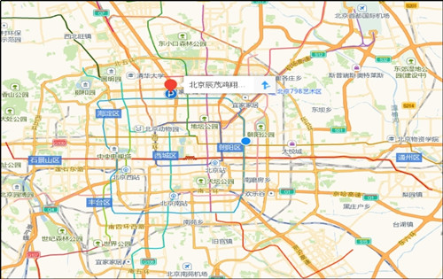

乘车路线：
1.出租车：机场--酒店约120元；西站--酒店约40元，南站--酒店约60元,北京站--酒店约50元。
2.首都国际机场--酒店：乘坐机场巴士2线到三元桥下,换乘地铁10号线到健德门下车,步行1000米左右到北京辰茂鸿翔酒店。
3.北京南站--酒店：乘坐地铁4号线到海淀黄庄，换乘地铁10号线到牡丹园站下车，B口出，步行1000米左右到北京辰茂鸿翔酒店。
4.北京站--酒店：乘坐地铁2号线到雍和宫站换乘地铁5号线，到惠新西街南口站，换乘地铁10号线到牡丹园站下车，B口出，步行1000米左右到北京辰茂鸿翔酒店。
5.北京西站--酒店：乘坐地铁9号线到国家图书馆站下，换乘地铁4号线到海淀黄庄下，换乘地铁10号线到牡丹园站下车，B口出，步行1000米左右到北京辰茂鸿翔酒店。

